Школьная библиотека
Школьная библиотека имеет читальный зал на 12 посадочных мест. Доступ к художественному фонду открыт для учащихся и педагогов школы. В библиотеке есть доступ к интернету, работает принтер, сканер, есть оборудования для аудио и видеозаписи.
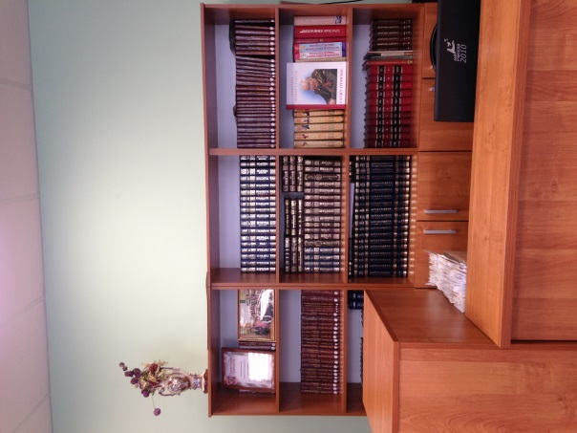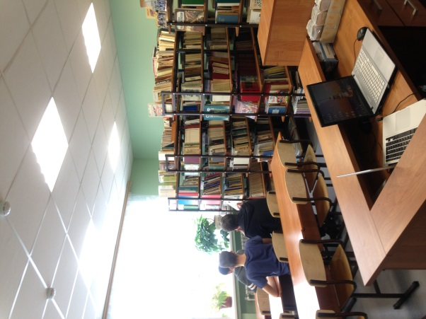

Библиотечный фонд насчитывает - 9122 экземпляров из них художественной литературы – 4 097 экземпляров, учебной литературы – 5025 экземпляров.
В библиотеке проводится работа с читателями в виде библиотечных уроков, конкурсов, литературных игр и бесед. Регулярно обновляются тематические выставки.

